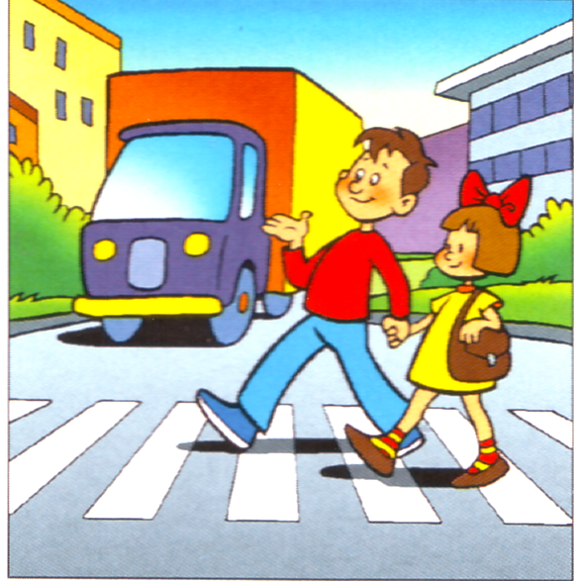

«Азбука дорог»

Город, в котором с тобой мы живем,
Можно по праву сравнить с букварем.
Азбукой улиц, проспектов, дорог
Город дает нам все время урок.

Вот она, азбука, - над головой:
Знаки развешены вдоль мостовой.
Азбуку дорог помни всегда,
Чтоб не случилась с тобою беда.

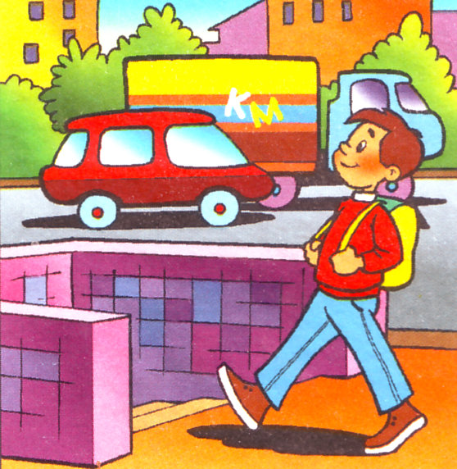

Ребенок учится законам улицы,
беря пример с Вас, родителей,
других взрослых.

Пусть Ваш пример учит дисциплинированному
поведению на улице не только Вашего ребенка,
но и других детей.

Переходите дорогу, соблюдая
Правила дорожного движения.

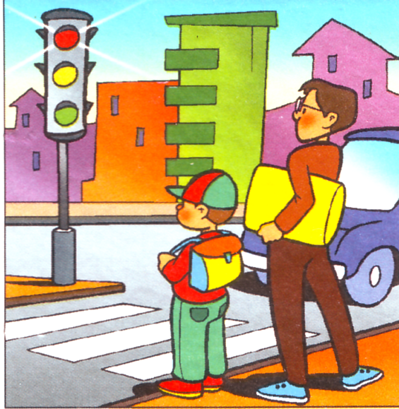

Муниципальное бюджетное общеобразовательное
учреждение "Средняя школа № 8"

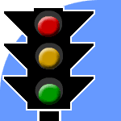

ПАМЯТКА

ДЛЯ РОДИТЕЛЕЙ

«Правила дорожные – правила надежные»

Как научить ребенка
не попадать в типичные дорожные "ловушки"?

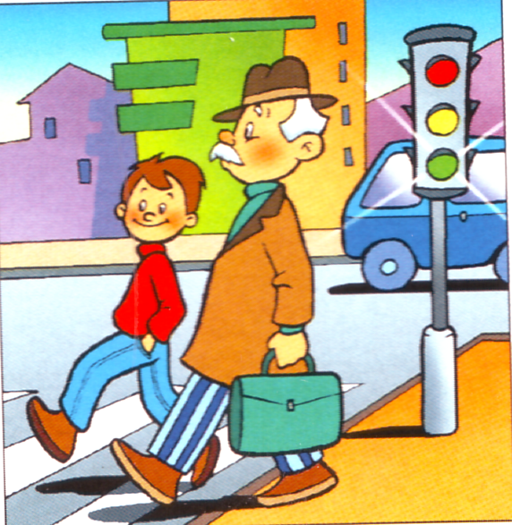

Автор: Лазарева Л.А.
Как научить ребенка не попадать в типичные дорожные "ловушки"?

Главная опасность - стоящая машина!
Стоящая машина опасна: она может закрывать собой другой автомобиль, который движется с большой скоростью, мешает вовремя заметить опасность.
Нельзя выходить на дорогу из-за стоящих машин. В крайнем случае, нужно осторожно выглянуть из-за стоящего автомобиля, убедиться, что опасность не угрожает и только тогда переходить дорогу.

Не обходите стоящий автобус ни спереди, ни сзади!
Стоящий автобус закрывает собою участок дороги, по которому в тот момент, когда вы решили ее перейти, может проезжать автомобиль. Кроме того, люди около остановки обычно спешат и забывают о безопасности. От остановки надо двигаться в сторону ближайшего пешеходного перехода.

Умейте предвидеть скрытую опасность!
Из-за стоящего автомобиля, дома, забора, кустов и др. может неожиданно выехать машина. Для перехода дороги нужно выбрать такое место, где дорога просматривается в оба направления. В крайнем случае, можно осторожно выглянуть из-за помехи, убедиться, что опасности нет, и только тогда переходить дорогу.
Машина приближается медленно, и все же надо пропустить ее.
Медленно движущаяся машина может скрывать за собой автомобиль, идущий на большой скорости. Ребенок часто не подозревает, что за одной машиной может быть скрыта другая.

И у светофора можно встретить опасность.
Сегодня на дорогах города мы постоянно сталкиваемся с тем, что водители автомобилей нарушают Правила дорожного движения: мчатся на высокой скорости, игнорируя сигналы светофора и знаки перехода. Поэтому недостаточно научить детей ориентироваться на зеленый сигнал светофора, необходимо убедиться, что опасность не угрожает. Дети часто рассуждают так: "Машины еще стоят, водители меня видят и пропустят". Они ошибаются.

"Пустынную" улицу дети часто перебегают не глядя.
На улице, где машины появляются редко дети, выбегают на дорогу, предварительно ее не осмотрев - и попадают под машину. Выработайте у ребенка привычку всегда перед выходом на дорогу остановиться, оглядеться, прислушаться - и только тогда переходить улицу.
Стоя на осевой линии, помните: сзади может оказаться машина!
Дойдя до осевой линии и остановившись, дети обычно следят только за машинами, двигающимися с правой стороны, и забывают об автомобилях проезжающих у них за спиной. Испугавшись, ребенок может сделать шаг назад - прямо под колеса машины. Если пришлось остановиться на середине дороги, надо быть предельно внимательным, не делать ни одного движения, не убедившись в безопасности.

На улице крепко держите ребенка за руку!
Находясь рядом с взрослым, ребенок полагается на него и либо вовсе не наблюдает за дорогой, либо наблюдает плохо. Взрослый этого не учитывает. На улице дети отвлекаются на всевозможные предметы, звуки, не заметив идущую машину, и думая, что путь свободен, вырываются из рук взрослого и бегут через дорогу. Возле перехода дороги вы должны крепко держать ребенка за руку.

Арки и выезды из дворов - места скрытой опасности!
Местом повышенной опасности являются арки, через которые из дворов на проезжую часть выезжают машины. Не допускайте, чтобы ребенок бежал мимо арки впереди взрослого: его необходимо держать за руку.

